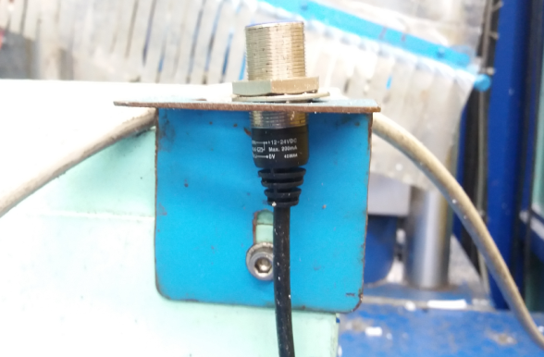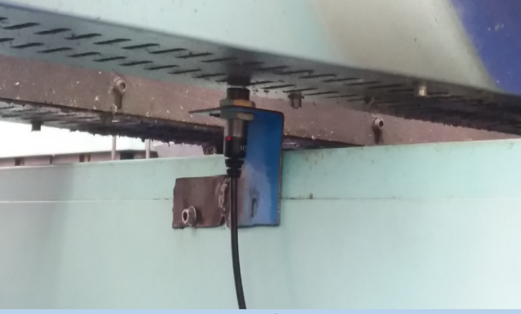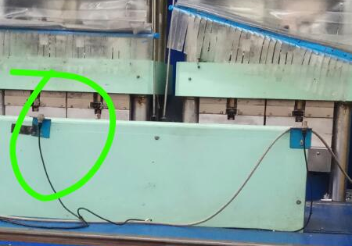

Kuncian Sensor proximity harus atas dan bawah. Jika seperti ini sensor akan berubah posisi.

Jarak diteksi sensor 7mm, Braket harus kuat agar posisi sensor proximity tidak berubah.

Posisi sensor proximity berubah, Posisi harus tegak lurus ke atas.

NOTE :

Sensor proximity lebih baik diberikan box dan kabel diberikan jalur khusus.